Бивша ученица наше школе, Ана Кањо, својим литерарним радом на тему "Животна прича" освојила је 3. место на међународном конкурсу који је био расписан у Дебрецину, у Мађарској. Интересантно је напоменути то да је писала о свом предаку, Ференцу Корбеличу, који је био први ђак наше школе давне 1855/56-те године .Књига у којој је објављена прича о њеној породици ових дана је изашла из штампе, Ментор: Марта Цветановић.
Iskolánk volt tanulója, Kanyó Anna, az "Életmese" c. nemzetközi pályázaton, melyet Debrecenben írtak ki, 3. helyezést ért el. Érdekes megemlíteni azt, hogy felmenőjéről, Korbélics Ferencről írt, ki iskolánk első tanulója volt hajdan az 1855/56-os évben. A könyv, melyben megjelentették munkáját a családjáról, a napokban hagyta el a nyomdát. Mentora: Cvetanović Márta

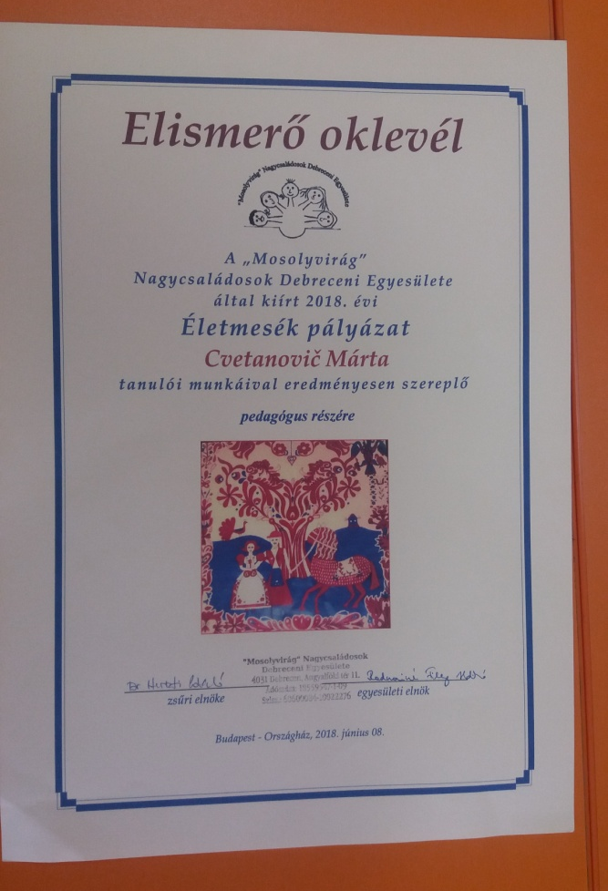 | 